**Informacja dla rodziców**

* **Od 6 maja 2020 r.** otwieramy przedszkola, oddziały przedszkolne w szkołach podstawowych i inne formy wychowania przedszkolnego, przy uwzględnieniu wytycznych Głównego Inspektora Sanitarnego i Ministra Zdrowia.
* Ze względu na sytuację epidemiczną organ prowadzący **może ograniczyć liczebność grupy przedszkolnej**.
* W pierwszej kolejności z przedszkola powinny skorzystać te **dzieci, których rodzice nie mają możliwości pogodzenia pracy z opieką w domu.**
* **Pierwszeństwo mają dzieci** pracowników systemu ochrony zdrowia, służb mundurowych, pracowników handlu i przedsiębiorstw produkcyjnych, realizujący zadania związane z zapobieganiem, przeciwdziałaniem i zwalczaniem COVID-19.

# Rodzicu,

* Aby zapewnić dziecku odpowiednią opiekę podczas pobytu w placówce, **przekaż dyrektorowi, nauczycielowi istotne informacje o stanie jego zdrowia.**
* Zaopatrz swoje dziecko, jeśli ukończyło 4. rok życia, w **indywidualną osłonę nosa   
  i ust** podczas drogi do i z placówki.
* Przyprowadź do placówki dziecko zdrowe – bez objawów chorobowych.
* **Nie posyłaj dziecka do przedszkola, jeżeli w domu przebywa ktoś   
  na kwarantannie lub w izolacji.** Wówczas wszyscy musicie pozostać w domu   
  oraz stosować się do zaleceń służb sanitarnych i lekarza.
* Wyjaśnij dziecku, żeby **nie zabierało do przedszkola** niepotrzebnych przedmiotów   
  czy zabawek.
* Regularnie przypominaj dziecku o **podstawowych zasadach higieny.**   
  Podkreśl, że powinno ono unikać dotykania oczu, nosa i ust, często myć ręce wodą   
  z mydłem i nie podawać ręki na powitanie.
* 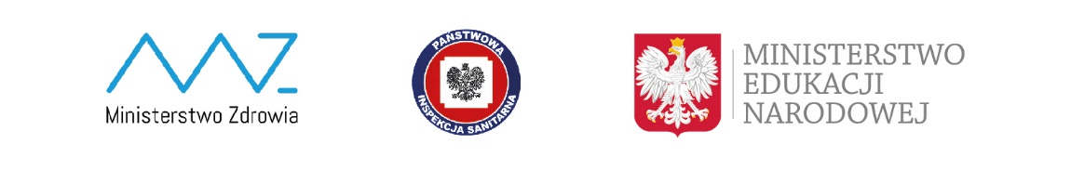Zwróć uwagę na odpowiedni sposób zasłania twarzy podczas kichania   
  czy kasłania. Pamiętaj, że Ty także powinieneś je stosować, bo dziecko uczy się   
  przez obserwację dobrego przykładu.